|  |
| --- |
| **Obchodní akademie, Vyšší odborná škola a Jazyková škola s právem státní jazykové zkoušky Uherské Hradiště** |
| Technická dokumentace ke hře Jurské Třešně |
| Matěj Blaha, Petr Rídl, Jakub Vazan |

|  |
| --- |
| 16.5.2021 |

Obsah

Úvod 2

Popis gameplaye 2

Ovládání 2

Instalace 2

Použité technologie 2

Technická stránka produktu 2

Charakter 2

Proměnné 2

Funkce 3

Friendly 4

Proměnné 4

Funkce 4

Obchod 6

Pecka 6

Proměnné 6

Funkce 6

Peníze 7

Spawner 7

Proměnné 7

Waypoints 8

Zivoty 8

Uživatelské rozhraní 9

Testování produktu 12

Zdroje 12

Závěr 12

# Úvod

Jurské Třešně je singleplayer tower defense(později v dokumentu „TD“) hra, která je zasazená do pohádkového sporu dinosaurů a třešní. Cílová skupina této hry je 7-17 let, dokáže si ji však užít každá věková skupina. Jelikož jsou TD hry založeny na stejné herní mechanice, liší se naše hra pouze zasazením. Ostatní hry se většinou točí okolo sporu rytířů a monster, vojáků a nemrtvých,… Téma třešní a dinosaurů jsme si zvolili kvůli absurdnímu sporu malého ovoce a velkých bytostí.

## Popis gameplaye

Samotný gameplay se odehrává v 10 jednotlivých levelech. Po každém takovém pokořeném levelu, se vám nový odemkne. Náročnost na rozmýšlení položení a kombinace třešní, ale roste s výší levelu. Již zmíněné třešně fungují jako "věže", jak je v TD hře zvykem. Mají různé schopnosti, ceny, slabé i silné stránky. Dinosauři zastávají roli nepřátel, kteří se hrnou k základně třešní. Dinosaurů je více druhů stejně jako třešní, ale narozdíl třešní, které stojí na jednom místě, se dinosauří pohybují po cestičce, která vyplývá z grafiky levelu.

## Ovládání

Hra se ovládá pomocí myši a týká se pohybu po menu a kupování/vylepšování třešní. Hra se samozřejmě hraje z pohledu shora, aby hry byla co nejpřehlednější. Bude v režimu fullscreen, tudíž přes celou obrazovku. Nakupování bude fungovat systémem, kdy si kliknete na jednotku, kterou chcete koupit a ta bude cestovat s vaším kurzorem po bojišti, kliknutím ji položíte(koupíte).

# Instalace

Po stažení souboru klikněte na odkaz, který naleznete [zde](https://github.com/PetrRidl/JurskeTresne). Stačí pouze spustit a hra je plně funkční.

# Použité technologie

Na vývoj hry jsme použili:

Visual Studio Code (verze 1.56)

-Prostředí pro psaní kódu hry

Unity (verze 2020.3.0f1)

-Vývojové prostředí

Adobe Illustrator 2021

-Program na vytváření grafiky ke hře

Adobe Photoshop 2021

-Dolaďování maličkostí v oblasti grafiky

# Technická stránka produktu

## Charakter

### Proměnné

public float speed;

Proměnná udávající rychlost jednotky

public int maxHP;

Proměnná udávající maximální zdraví jednotky

private Waypoints Wpoints;

Pomáhá pohybu jednotek po mapě pomocí bodů, po kterých jednotky chodí

private int waypointIndex;

Realizuje pohyb jednotek po mapě

private int myHP;

Umožňuje odečítání životů hráče

public static int damageGot;

Udává kolik životů jednotka hráči ubere

public int killIncome;

Přidává hráči peníze za eliminaci jednotky

### Funkce

void Start()

    {

        Wpoints = GameObject.FindGameObjectWithTag("Waypoints").GetComponent<Waypoints>();

        myHP = maxHP;

    }

Wpoints říká charakteru ať jde na bod na mapě

myHP nastavuje životy

 void Update()

    {

        if(damageGot != null){

            myHP -= damageGot;

            damageGot = 0;

        }

        transform.position = Vector2.MoveTowards(transform.position, Wpoints.waypoints[waypointIndex].position, speed * Time.deltaTime);

        Vector3 smer = Wpoints.waypoints[waypointIndex].position - transform.position;

        float uhel = Mathf.Atan2(smer.y, smer.x) * Mathf.Rad2Deg;

        transform.rotation = Quaternion.AngleAxis(uhel, Vector3.forward);

        if(Vector2.Distance(transform.position, Wpoints.waypoints[waypointIndex].position) < 0.1f)

        {

            if (waypointIndex < Wpoints.waypoints.Length - 1) waypointIndex++;

            else

            {

                Destroy(gameObject);

                Spawner.zivoty -= damageDo;

            }

        }

        if(myHP<= 0)

        {

            Destroy(gameObject);

            Spawner.penize += killIncome;

        }

    }

Umožňuje odečítání životů, zabíjení se při dosažení 0 životů a nastavování dalších bodů pro pohyb

public static void getDamage(int damage)

    {

        damageGot = damage;

    }

Realizuje dostávání poškození

## Friendly

### Proměnné

private Transform cil;

Zaměřování nepřátel

public int damage;

Nastavení poškození

public float range = 1f;

Dosah zaměřování

public int shootDelay;

Rychlost střelby

private int counter;

Počítadlo, které usnadňuje fungování jiných funkcí

private float rotace;

Otáčení přátelské jednotky za nepřátelskou(po označení za cíl)

public GameObject pfPecka;

Projektil, které střílí

public Transform poziceStrelby;

Místo, ze kterého projektil vyletí

private string nazevNepritele = "Nepritel";

Upravuje jméno pro lepší používání

### Funkce

void upravCil()

    {

        GameObject[] nepratele = GameObject.FindGameObjectsWithTag(nazevNepritele);

        float nejkratsiVzdalenost = Mathf.Infinity;

        GameObject nejblizsi = null;

        foreach(GameObject duch in nepratele)

        {

            float vzdalenost = Vector3.Distance (transform.position, duch.transform.position);

            if(vzdalenost < nejkratsiVzdalenost)

            {

                nejkratsiVzdalenost = vzdalenost;

                nejblizsi = duch;

            }

        }

        if(nejblizsi != null && nejkratsiVzdalenost <= range)

        {

            cil = nejblizsi.transform;

        }

        if(nejkratsiVzdalenost > range)cil = null;

    }

Přepínání cílů

  void Update()

    {

        upravCil();

        counter++;

        if(counter >= shootDelay)

        {

            Utok();

            counter = 0;

        }

        Vector3 dir = cil.position - transform.position;

        transform.rotation = Quaternion.LookRotation(Vector3.forward, dir);

    }

Realizuje zaměřování cíle, otáčení, střelba a rychlost střelby

   private void Utok()

    {

        GameObject PeckaGO = (GameObject) Instantiate(pfPecka, poziceStrelby.position, poziceStrelby.rotation);

        Pecka pecka = PeckaGO.GetComponent<Pecka>();

        if(pecka != null)pecka.nastavCil(cil, damage);

    }

Samotný útok

   void OnDrawGizmosSelected ()

    {

        Gizmos.color = Color.blue;

        Gizmos.DrawWireSphere(transform.position, range);

    }

}

Pomáhá určení dosahu

## Obchod

 int koupenaTresen;

 bool jeKoupenaTresen;

Označuje stavy nákupu

 public GameObject tlacitko;

    public GameObject tresenBasic;

    public GameObject tresenSniper;

    public GameObject tresenRambo;

Jednotlivé třešně, které se dají koupit

    void Start()

    {

        tlacitko.SetActive(false);

    }

Zprovozňuje tlačítka

 public void polozitTresen()

    {

        if(jeKoupenaTresen)

        {

            Instantiate(tresenBasic, transform.position, transform.rotation);

            tlacitko.SetActive(false);

            jeKoupenaTresen = false;

        }

    }

Umožňuje pokládání třešní

**Veškeré následující funkce slouží ke kupování jednotlivých druhů třešní**

## Pecka

### Proměnné

private Transform cil;

následování cíle

private int damage;

Určuje poškození

private float speed = 20f;

Nastavuje rychlost projektilu

### Funkce

public void nastavCil(Transform _cil, int _damage)

    {

        cil = _cil;

        damage = _damage;

    }

Realizuje nastavování cíle

 private void Update()

    {

        if(cil == null)

        {

            Destroy(gameObject);

            return;

        }

        Vector3 dir = cil.position - transform.position;

        float distanceThisFrame = speed * Time.deltaTime;

        if(dir.magnitude <= distanceThisFrame)

        {

            HitTarget();

            return;

        }

        transform.Translate (dir.normalized * distanceThisFrame, Space.World);

    }

Provádí následování cíle a trefování cíle

    {

        Destroy(gameObject);

        Character.getDamage(damage);

    }

Smaže projektil po trefení cíle

## Peníze

 Text penize;

    private void Start()

    {

        penize = GetComponent<Text>();

    }

    private void Update()

    {

        penize.text = Spawner.penize.ToString();

    }

Zobrazuje stav peněz hráče

## Spawner

### Proměnné

public static int zivoty = 100;

public static int penize = 1000;

Nastavuje životy a peníze

    public GameObject Dinosaurus_basic;

    public GameObject Dinosaurus_fast;

    public GameObject Dinosaurus_strong;

    public GameObject Dinosaurus_tank;

Definuje druhy dinosaurů

public Transform SpawnPoint;

Nastavuje bod, z kterého vychází nepřátelé

public GameObject Vitezstvi;

Vítězná obrazovka

public Transform spawn_Konec;

Přestane tvořit nepřátele

 private int wave = 1;

Nastavuje aktuální vlnu na 1

private int spawn;

Zapříčiňuje spuštění vln

 public void Spawn()

Definuje jednotlivé vlny

**Následující funkce pomáhají lepšímu průběhu vln**

## Waypoints

Nastavuje body pro orientaci nepřátel

## Zivoty

Zobrazuje počet životů a stará se o odečítání při průniku nepřátel

# Uživatelské rozhraní

**Wireframe úvodní obrazovky**

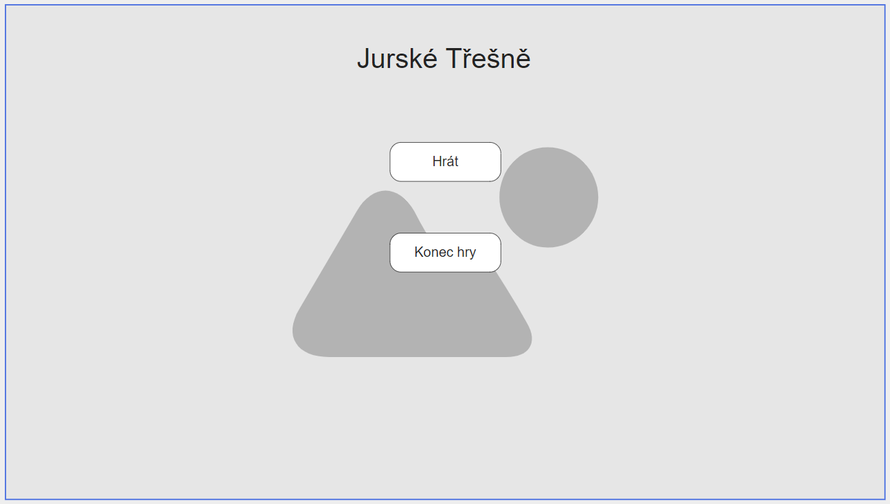

Tento wireframe zachycuje úvodní obrazovku, tlačítko "hrát" vás odešle k výběru mapy, tlačítko "Konec hry" hru ukončí.

**Wireframe výběru levelu**

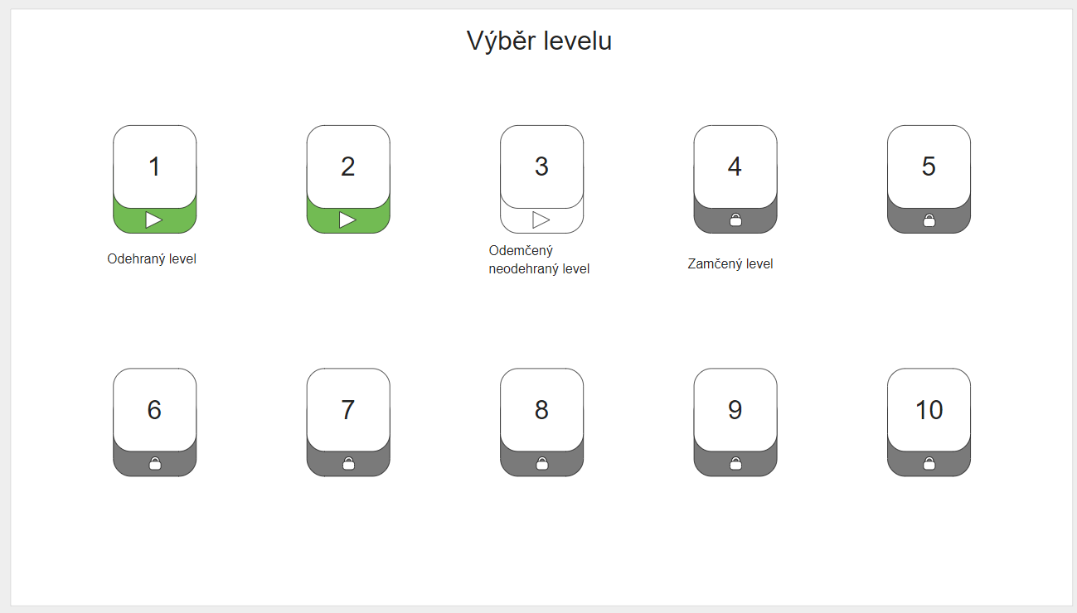

Na wireframu můžete vidět mapy. Když na nějakou kliknete, tak vás to odkáže do hry. Zeleně jsou označeny levely, které jste již dohráli, bíle jsou označeny levely, které máte odemčeny a nedohráli jste je a šedě levely, které jsou stále uzamčené.

**Wireframe hry**

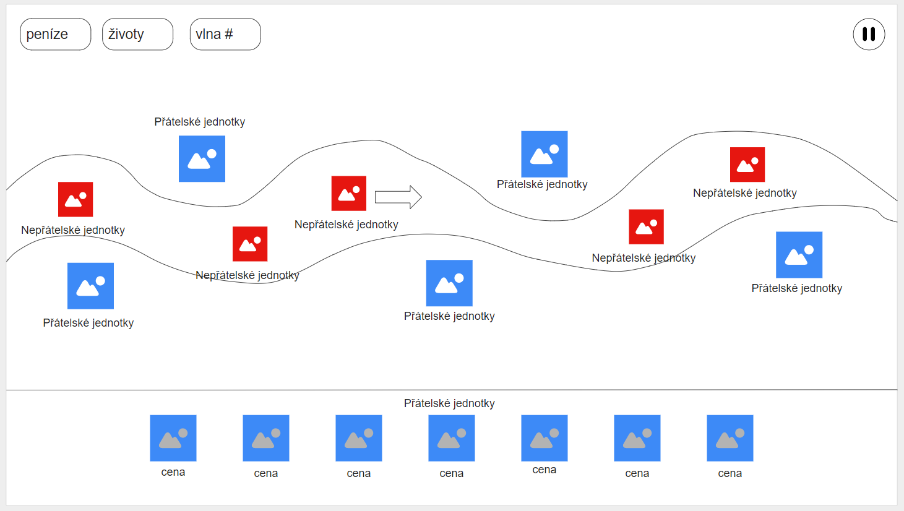

Zde můžete vidět, jak hra bude vypadat za pochodu. Na spodní straně obrazovky můžete vidět menu s nakupováním jednotek. V levém horním rohu můžete vidět, kolik máte peněz, životů a v jaké jste aktuálně vlně nepřátel. Tlačítkem v pravém horním rohu si hru pozastavíte a dostanete se na wireframePauza.

**Wireframe Pauzy**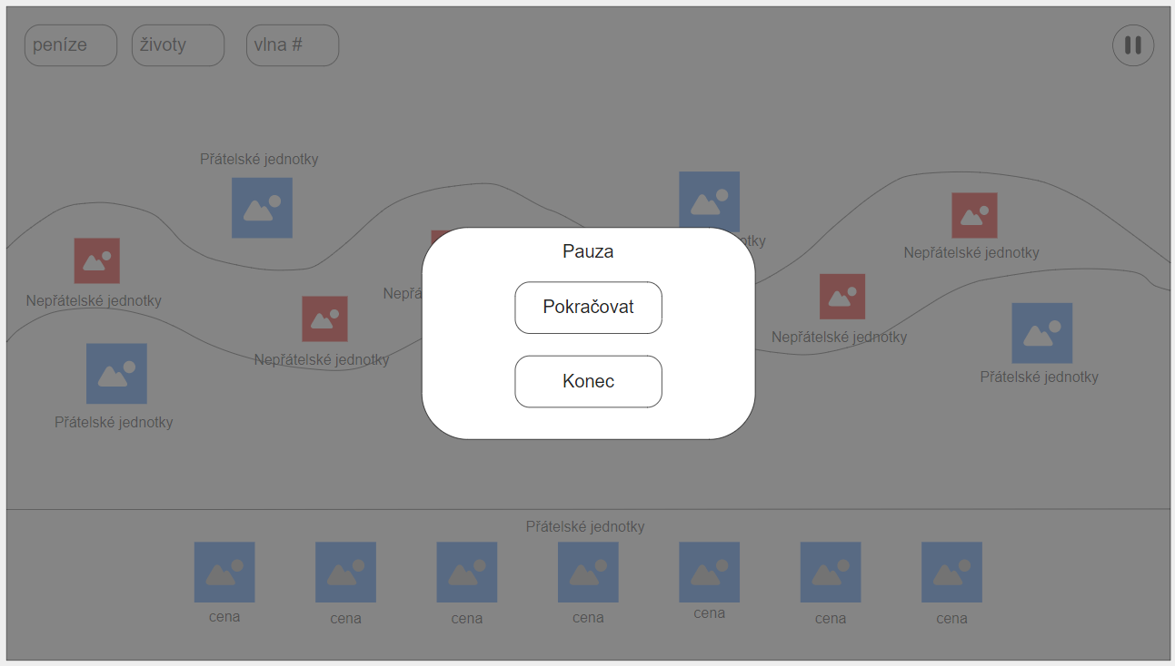

Takhle bude vypadat hra, když si ji pozastavíte. Tlačítkem "pokračovat" se vrátíte do hry, tlačítkem "konec" se vrátíte na úvodní obrazovku.

# Testování produktu

Testování produktu jsme prováděli jak na sobě, tak na rodině a pár kamarádech. Nenarazili jsme na žádný zádrhel a testery hra zabavila. Nakonec jsme byli nuceni vyškrtat možnost vylepšování přátelských jednotek z důvodů časté chybovosti.

# Zdroje

Při práci na hře jsme využívali [tahle videa](https://www.youtube.com/watch?v=beuoNuK2tbk&list=PLPV2KyIb3jR4u5jX8za5iU1cqnQPmbzG0)

# Závěr

Při práci na projektu jsme zlepšili své dovednosti v teamové spolupráci, tvoření her, tvoření dokumentace, jazyku C# a grafických programů. Taky jsme si osvojili plánování a následné rozdělování práce.

[‎](https://www.youtube.com/watch?v=dQw4w9WgXcQ)